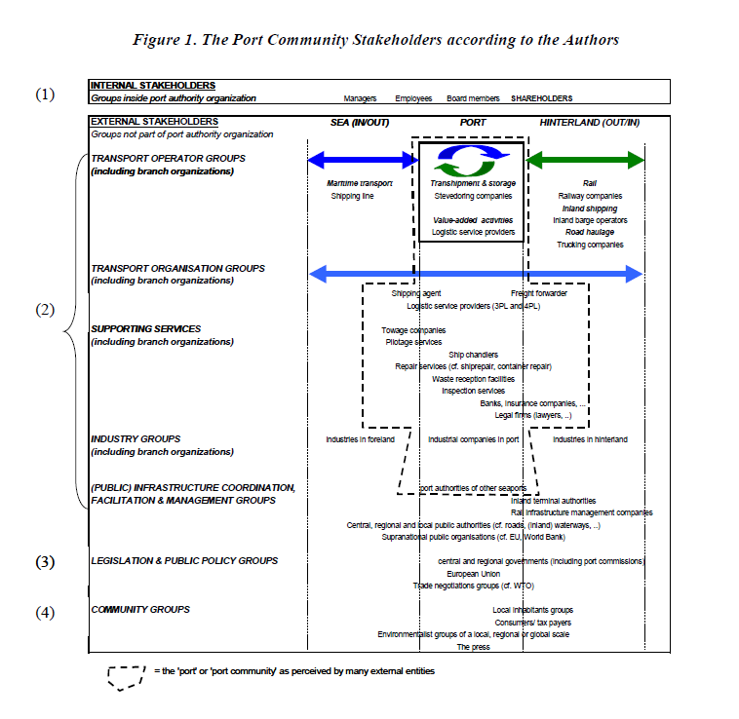

效率问题在这里至关重要。但是，行为方面可能会对效率目标产生影响。例如，人类行为可能会阻碍终端运营商实现最佳终端系统配置。信息不正确或不完整会导致终端运营商的终端配置有限合理，从而导致次优决策。其次，经济行为者的机会主义行为或对个人或公司的非正式承诺可能导致无成本的决策减少。第三，终端运营商可能会坚持特定的配置，因为他们假设与终端配置更改相关的精神努力（惯性）和交易成本不会超过当前非最佳解决方案的额外成本。

由于我们涉及多个agent之间信息处理的模拟，为了简化模拟系统，我们以公司为单位，关注信息的输入输出和操作的执行，